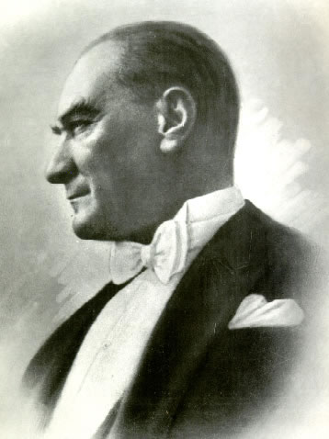
...................................... OKULU
2007–2008 ÖĞRETİM YILI
4.SINIFLAR ÖDEVİ

Adı Soyadı:
Sınıf ve No:
BİLGİLERİNİ SAKLAYAN KAPLUMBAĞA
Bir gün, bir kaplumbağa, dünyanın en bilgili varlığı olmak istemiş. Tüm bilgileri toplamaya başlamış. Bulduğu her bilgiyi bir çömleğe koymuş. Üstünü yapraklarla örtmüş.
Aradan aylar, yıllar geçmiş. Çömlek bilgilerle dolmuş.
Kaplumbağa:
- Dünyanın tüm bilgilerini topladım. Bundan böyle, insanlar da hayvanlarda bilmediklerini bana soracaklar. “Benden bir şey öğrenmek için önümde sıraya girecekler.” diye seviniyormuş.
Kaplumbağa, bilgiyle dolu çömleği saklamak istemiş. Toprağa gömmeyi düşünmüş. Ancak bulurlar endişesiyle bundan vazgeçmiş. Günlerce düşünmüş. Sonunda bir ağacın tepesindeki dalların arasına saklamaya karar vermiş.
Çömleği, iple boynuna asmış. Ağaca tırmanmaya başlamış.
Ancak bir türlü çıkamamış. Her defasında yoruluyor ve aşağıya kayıyormuş.
Kaplumbağayı bir avcı görmüş.
-Ağaca böyle çıkamazsın, demiş avcı. Çömleği boynuna değil, sırtına bağlamalısın. Ama yine de ağaca çıkamazsın. Çünkü ağaç dalları, önünde engeldir. Amaca ulaşman için önce önündeki engelleri kaldırmalısın.
Tüm bilgileri topladığını sanan kaplumbağa, yeni bir şey daha öğrenmiş. Şöyle bir avcıya bakmış. Çömleği yere vurarak kırmış. Tüm bilgiler, yeniden dünyaya dağılmış.
Bülent Habora (Dünya Çocuk Öyküleri)

Aşağıdaki soruları yukarıdaki metne göre yanıtlayınız.
- Kaplumbağa ne olmak istiyor?

- Kaplumbağa bilgileri nerede topluyor? Neden saklamak istiyor?

- Kaplumbağanın düşüncesini ve bu düşüncesini gerçekleştirmek için yaptıklarını doğru buluyor musunuz? Neden?

- Siz avcının yerinde olsaydınız, bilgileri saklaması konusunda kaplumbağaya neler önerirdiniz?

- Şu anda insanlığın sahip olduğu tüm bilgiler hikâyedeki gibi birisi tarafından saklansaydı, yaşamımızda nasıl bir değişiklik olurdu? En az iki örnekle açıklayınız.

- Parçadan nasıl bir ders çıkarabiliriz?

MATEMATİK
1-Bir pastacı yaptığı daire şeklindeki 3 pastanın her birini 6 eşit
parçaya bölmüştür. Pastaların 8 dilimini satmıştır.

a) Satılan ve geriye kalan pastaları şekil üzerinde göster.

b) Geriye kalan dilimleri kesir sayısı ile ifade et.

c) Sattığı pastaları kesir sayısı ile ifade et.

2- Bir doğum günü partisinde Yavuz ve arkadaşları meyve suyu içtiler. Her birinin bardaklarında kalan meyve suyu şekillerde gösterilmiştir.

Yavuz Mehmet Gündüz Mustafa

- Yavuz ve Mehmet’in bardaklarında kalan meyve suyunu kesirle göster ve karşılaştır.

- Gündüz ve Mustafa’nın içtiği meyve suyu miktarını kesirle göster ve karşılaştır.

- Yavuz ve Gündüz’ün içtikleri meyve sularını kesirle göster ve karşılaştır.

- En az meyve suyu içen kimdir?

